Herausforderung für junge Musiker

Konzert – Der Auftritt vieler Schüler in der Stadthalle wird von fast 500 Zuschauern mit viel Applaus bedacht

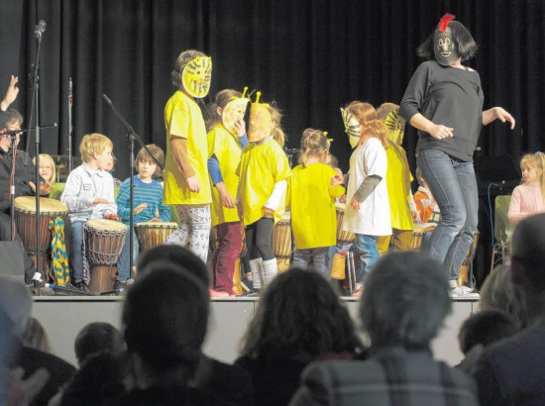

Beim Schulkonzert der Musikschule Groß-Gerau in der Stadthalle zeigte die Percussion AG der Grundschulen Dornheim und Wallerstädten unter der Leitung von Charly Wambold, was sie gelernt hatte. Bei ihrem Auftritt wurde sie unterstützt von der Tanzgruppe von Heike Arnold. Foto: Robert Heiler
150 Kinder zeigten am Sonntag in der Stadthalle, was sie in den Schulen mit Dozenten der Städtischen Musikschule gelernt haben.
GROSS-GERAU.

„Bald wird die Bühne zu klein“, sagte Günter Meurer, Leiter der Städtischen Musikschule, beeindruckt. Einige Ensembles traten beim Schulkonzert in der Stadthalle mit fast 30 Kindern auf – was aber das Lampenfieber bei vielen trotzdem nicht sinken ließ. Mit roten Wangen standen einige auf der Bühne und schauten unsicher in die Stadthalle auf etwa 500 Menschen, die gekommen waren, um den jungen Musikern zuzuhören. Besonders für die Grundschüler, die zum ersten Mal beim gemeinsamen Konzert mit rund 150 Kindern aus Groß-Gerauer Schulen mitmachten, war das Konzert eine Herausforderung. Die Schulband der Schillerschule unter Leitung von Thiemo Klaas war als Erste an der Reihe. „Na, Ihr habt aber nicht immer ganz so stimmig gespielt – oder?“, fragt eine Mutter nach dem Auftritt ihren Sohn vorsichtig. „Ach Mama, nächstes Jahr klappt’s noch besser“, antwortet der Junge selbstbewusst.
Zum sechsten Mal organisierte die Städtische Musikschule das Schulkonzert und seit zehn Jahren, erläuterte Günter Meurer, gibt es die Kooperation der Musikschule mit den allgemeinbildenden Schulen der Kreisstadt. „Wer mich kennt, der weiß, dass ich Groß-Gerau zur Musikstadt machen will“, so Meurer. Mehr als 300 Schüler erhalten im Rahmen der Kooperation Musikunterricht, 150 von ihnen standen am Sonntag auf der Bühne. So auch die Flöten-AG der Grundschule Dornheim unter der Leitung von Heike Glaß – sie präsentierte Volkslieder sowie ein Stück von Mozart.
„Wir haben noch nie vor so vielen Menschen getrommelt, bitte machen Sie uns Mut“, rief Charly Wambold, Schlagzeuger und Percussionist, seit etwa 25 Jahren Dozent an der Städtischen Musikschule – und das Publikum begrüßte die Grundschulkinder aus Dornheim und Wallerstädten mit tosendem Applaus. Besonders anerkennend applaudierten die Zuhörer auch dem Percussion-Ensemble der Goetheschule, das aus nur drei Schülern bestand. Und als der Chor der Nordschule „Mein kleiner grüner Kaktus“ anstimmte, ermunterte das einige Eltern zum Mitsingen. „Dass kleine Kinder in solch einem großen Saal vor so großem Publikum auftreten – das hätte ich mir als Kind gar nicht vorstellen können“, flüsterte Meurer bewegt.
Die jüngsten Musiker waren sechs, die ältesten 13 Jahre alt. Nach den Auftritten der Grundschüler folgten die Jahrgänge fünf und sechs der weiterführenden Schulen. Noch vor der Pause spielten die Kinder von Brass & Co. der Prälat-Diehl-Schule. Auch hier animierte der Leiter Peter Koch das Publikum zum Mitmachen, und zwar mit rhythmischen „Wow“-Rufen. Der begeisterte Beifall gehörte nicht mehr zur Animation.
In der Pause stärkten sich Zuhörer und Musiker mit Getränken und kleinen Imbissen am Stand des Vereins der Freunde und Förderer der Martin-Buber-Schule. Der Förderverein unterstützt die Bläserklassen der Schule, rief daher alle Eltern der jungen Musiker auf, Essen zu spenden. Der Erlös des Tages fließt wieder in die Bläserklassen, erläuterte Iris Kinkel, Vorsitzende des Vereins. Viel Geld kosten neue Noten sowie die Wartung und Reparatur der Instrumente. „Die Miete, die Eltern für ein Instrument zahlen, reicht leider bei Weitem nicht aus.“
Nach der Pause waren die Bandklassen der Luise-Büchner-Schule unter Leitung von Marc Jullien, Helge Haumann, Melanie Kolof und Ully Leonhardt an der Reihe, ebenso die Bläserklasse fünf unter der Leitung von Jennifer Lehr und die Bläserklasse sechs unter der Leitung von Rainer Ott der Martin-Buber-Schule. Leider hatte ein Großteil des Publikums in der Pause die Stadthalle verlassen, was für die älteren Schüler sehr schade war.

